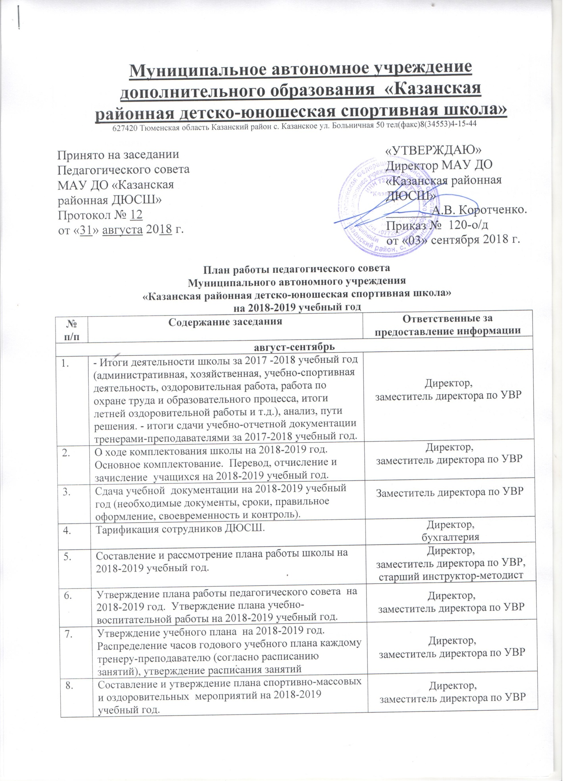

Муниципальное автономное учреждение дополнительного образования «Казанская районная детско-юношеская спортивная школа»
627420 Тюменская область Казанский район с. Казанское ул. Больничная 50 тел(факс)8(34553)4-15-44

Принято на заседании Педагогического совета  МАУ ДО «Казанская районная ДЮСШ»  Протокол № 12  от «31» августа 2018 г. |  | «УТВЕРЖДАЮ»  Директор МАУ ДО «Казанская районная ДЮСШ»  _______А.В. Коротченко.  Приказ № 120-о/д  от «03» сентября 2018 г.

План работы педагогического совета
Муниципального автономного учреждения
«Казанская районная детско-юношеская спортивная школа»
на 2018-2019 учебный год
№ п/п | Содержание заседания | Ответственные за предоставление информации
август-сентябрь
1. | - Итоги деятельности школы за 2017 -2018 учебный год (административная, хозяйственная, учебно-спортивная деятельность, оздоровительная работа, работа по охране труда и образовательного процесса, итоги летней оздоровительной работы и т.д.), анализ, пути решения. - итоги сдачи учебно-отчетной документации тренерами-преподавателями за 2017-2018 учебный год. | Директор,  заместитель директора по УВР
2. | О ходе комплектования школы на 2018-2019 год. Основное комплектование. Перевод, отчисление и зачисление учащихся на 2018-2019 учебный год. | Директор,  заместитель директора по УВР
3. | Сдача учебной документации на 2018-2019 учебный год (необходимые документы, сроки, правильное оформление, своевременность и контроль). | Заместитель директора по УВР
4. | Тарификация сотрудников ДЮСШ. | Директор,  бухгалтерия
5. | Составление и рассмотрение плана работы школы на 2018-2019 учебный год. | Директор,  заместитель директора по УВР, старший инструктор-методист
6. | Утверждение плана работы педагогического совета на 2018-2019 год. Утверждение плана учебно-воспитательной работы на 2018-2019 учебный год. | Директор,  заместитель директора по УВР
7. | Утверждение учебного плана на 2018-2019 год. Распределение часов годового учебного плана каждому тренеру-преподавателю (согласно расписанию занятий), утверждение расписания занятий | Директор,  заместитель директора по УВР
8. | Составление и утверждение плана спортивно-массовых и оздоровительных мероприятий на 2018-2019 учебный год. | Директор,  заместитель директора по УВР
9. | Определение составов:  -тарифно-квалификационной комиссии школы (по тарификации тренерско-преподавательских кадров);  - изменение и утверждение комиссии по распределению выплат стимулирующего характера, доплат, надбавок и премирований;  - аттестационной комиссии, экспертных групп (по аттестации педагогических кадров)  - утверждение комиссии по трудовым спорам  - других советов и комиссий (по необходимости) | Директор,  заместитель директора по УВР
10. | Планирование и документация на 2018-2019 учебный год. | Директор,  заместитель директора по УВР
11. | О ходе подготовки к аттестации педагогических кадров, порядок проведения аттестации. | Директор,  заместитель директора по УВР, специалист по кадрам.
12. | О соблюдении Правил внутреннего трудового распорядка школы | Директор
13. | О своевременности прохождения работниками профилактических медицинских осмотров | Директор
14. | Заключение договоров с общеобразовательными школами | Директор
15. | Контрольные нормативы по ОФП и СФП. | Директор,  заместитель директора по УВР, тренера-преподаватели.
16. | Работа с детьми, состоящими на различных видах учёта. Привлечение к занятиям спортом, составление списков, контроль, беседы, участие во всевозможных спортивно-массовых мероприятиях. | Директор,  заместитель директора по УВР, тренера-преподаватели,  старший инструктор-методист, инструктора по спорту
17. | О необходимости проведения инструктажей с детьми по пожарной безопасности, электробезопасности, по технике безопасности на тренировках и во время соревнований.  О необходимости проведения бесед тренеров с детьми о законе «О мерах по профилактике безнадзорности и правонарушений несовершеннолетних» | Директор,  заместитель директора по УВР, тренера-преподаватели,  старший инструктор-методист, инструктора по спорту.
18. | Присвоение разрядов, выполнение разрядных норм учащимися. | Заместитель директора по УВР
19. | Оформление соревнований (приказы, командировочное, смета, протоколы, отчетность и т.д.). | Директор
20. | Воспитательная работа (работа с детьми, попавшими в трудную жизненную ситуацию, профилактика вредных привычек и всех видов зависимостей, правила поведения, закаливание и гигиена спортсмена, патриотическое воспитание; культурно-массовые мероприятия и др.) | Заместитель директора по УВР
21. | Об утверждении графика проверок учебно-тренировочных занятий на 1-е полугодие 2018-2019 года | Директор
22. | Другие вопросы | Директор,  заместитель директора по УВР, тренера-преподаватели,  старший инструктор-методист, инструктора по спорту.
ноябрь – январь
1. | План спортивно- массовых мероприятий на Новогодние каникулы | Заместитель директора по УВР
2. |  | Присвоение разрядов, выполнение разрядных норм учащимися. | Заместитель директора по УВР
3. |  | Подведение итогов спортивной работы за 2018 год.  Отчет тренеров преподавателей о проделанной работе (за сентябрь-декабрь) | Директор,  заместитель директора по УВР, тренера-преподаватели,  старший инструктор-методист, инструктора по спорту.
4. |  | О состоянии учебно-отчетной документации, сдача необходимой документации. | Директор,  заместитель директора по УВР, старший инструктор-методист.
5. |  | Об утверждении графика внутришкольного контроля на 2019 г. | Заместитель директора по УВР
6. |  | О реализации планов по охране труда и образовательного процесса, планов по укреплению пожарной безопасности. | Директор
7. |  | Аттестация педагогических кадров. | Директор,  заместитель директора по УВР, специалист по кадрам
8. |  | Предоставление тренерами календарного плана официальных спортивно- массовых мероприятий на 2019 год. | Директор,  заместитель директора по УВР
9. |  | Воспитательная работа (работа с детьми, попавшими в трудную жизненную ситуацию, профилактика вредных привычек и всех видов зависимостей, правила поведения, закаливание и гигиена спортсмена, патриотическое воспитание; культурно-массовые мероприятия и др.) | Заместитель директора по УВР, тренера-преподаватели, инструктора по спорту
10. |  | О соблюдении Правил внутреннего трудового распорядка школы | Директор
11. |  | Другие вопросы | Директор,  заместитель директора по УВР, тренера-преподаватели
март-апрель

1. |  | О результатах внутришкольного контроля. | Директор,  заместитель директора по УВР
2. |  | О состоянии учебно-отчетной документации тренеров-преподавателей, сдача необходимой документации. | Заместитель директора по УВР
3. |  | Инструктажи для работников. | Директор,  заместитель директора по УВР
4. |  | Инструктажи для детей.  О необходимости проведения инструктажей с детьми по пожарной безопасности, электробезопасности, по технике безопасности на тренировках и во время соревнований.  О необходимости проведения бесед тренеров с детьми о законе «О мерах по профилактике безнадзорности и правонарушений несовершеннолетних» | Директор,  заместитель директора по УВР, тренера-преподаватели
5. |  | Диспансеризация детей. | Директор
6. |  | Аттестация педагогических кадров. | Директор,  заместитель директора по УВР, специалист по кадрам
7. |  | О порядке на рабочих местах, спортивных залах, раздевалках. | Директор
8. |  | О ходе выполнения планов по воспитательной, пропагандистской, спортивно-массовой работе, работе с родительским активом. | Директор,  заместитель директора по УВР
9. |  | Присвоение разрядов, выполнение разрядных норм учащимися. | Заместитель директора по УВР
10. |  | Воспитательная работа. (Работа с детьми, попавшими в трудную жизненную ситуацию, профилактика вредных привычек и всех видов зависимостей, правила поведения, закаливание и гигиена спортсмена, патриотическое воспитание; культурно-массовые мероприятия и др.) | Директор,  заместитель директора по УВР, тренера-преподаватели
11. |  | О соблюдении Правил внутреннего трудового распорядка школы | Директор
12. |  | Другие вопросы | Директор,  заместитель директора по УВР, тренера-преподаватели
май-июнь

1. | Контрольно-переводные нормативы по ОФП и СФП.  - Анализ сдачи учащимися школы контрольно-переводных нормативов по ОФП и СФП,  - выполнение разрядных требований учащимися.  Присвоение разрядов. |  |  | Директор,  заместитель директора по УВР, тренера-преподаватели
2. | О состоянии учебно-отчетной документации тренеров-преподавателей, сдача необходимой документации. |  |  | Заместитель директора по УВР, тренера-преподаватели
3. | Об организации и участии спортивно-массовых мероприятий, посвященных Дню Победы. |  |  | Директор,  заместитель директора по УВР, тренера-преподаватели
4. | Итоги учебно-спортивной работы за 2018-2019 учебный год. (Отчет) |  |  | Директор,  заместитель директора по УВР, тренера-преподаватели,  старший инструктор-методист, инструктора по спорту.
5. | Предварительное комплектование. Перевод на этапы подготовки. |  |  | Директор,  заместитель директора по УВР
6. | О соблюдении Правил внутреннего трудового распорядка школы |  |  | Директор
7. | График отпусков. |  |  | Директор,  специалист по кадрам
8. | Планирование необходимых мероприятий по подготовке спортивных комплексов к новому 2019-20 учебному году. |  |  | Директор
9. | Аттестация педагогических кадров. |  |  | Директор,  заместитель директора по УВР,  специалист по кадрам
10. | Организация и проведение летней- оздоровительной кампании в 2019 году (спортивно-оздоровительный лагерь дневного пребывания). Предоставление плана мероприятий на летний период времени, утверждение сроков запланированных мероприятий. |  |  | Директор,  заместитель директора по УВР, тренера-преподаватели,  старший инструктор-методист, инструктора по спорту.
11. | О проведении с учащимися инструктажей по пожарной безопасности, на соревнованиях и тренировках. Проведение дополнительного инструктажа по технике безопасности в летний период на водоемах, дорогах и в походах. |  |  | Директор,  ответственные лица
12. | Воспитательная работа. (Работа с детьми, попавшими в трудную жизненную ситуацию, профилактика вредных привычек и всех видов зависимостей, правила поведения, закаливание и гигиена спортсмена, патриотическое воспитание; культурно-массовые мероприятия и др.) |  |  | Директор,  заместитель директора по УВР, тренера-преподаватели,  старший инструктор-методист, инструктора по спорту.
13. | Другие вопросы |  |  | Директор,  заместитель директора по УВР, тренера-преподаватели

